

МЕТОДИЧЕСКАЯ РАЗРАБОТКА
к дополнительной образовательной программе
«Малый Университет Компьютерных Знаний»

Разработчик: Попова Фаина Михайловна,
педагог дополнительного образования

Самара 2018
Турнир компьютерных знатоков
для учащихся младших и средних классов

Цели и задачи:
- закрепление знаний, умений и навыков по предмету информатика и ИКТ;
- развитие логического и математического мышления;
- развитие творческих способностей и креативного мышления;
- развитие памяти, внимания, функций мышления (анализ, синтез, сравнение, классификация),
- развитие представлений об информационной культуре.
- формирование познавательного интереса учащихся;
- формирование коммуникативных качеств личности;
- воспитание серьезности, самостоятельности, ответственности

Теоретическая часть:

- Обведите в кружок номер правильного ответа.
  - Кто считается первым изобретателем компьютера?
    - Чарльз Беббидж;
    - Джон Нейман;
    - Блез Паскаль;
    - Готфрид Лейбниц.

  - Первая женщина-программист.
- Тина Конделаки;
- Ада Лавлейс;
- Софья Кюри;
- Астрид Линдгрен.

- Без какого устройства компьютер НЕ БУДЕТ выполнять свои функции?
    - Наушники;
    - Монитор;
    - Принтер;
    - Джойстик.

- Разгадайте загадки и напишите ответы.
  - Среднее арифметическое между велосипедом и мотоциклом.
  - Каким гребнем нельзя причесаться?
  - Когда машина едет, какое колесо у нее не крутится?
  - Что легче – килограмм ваты или килограмм железа?
  - Сколько раз можно вычесть 5 из 100?

  - Разгадайте кроссворд-солнце.
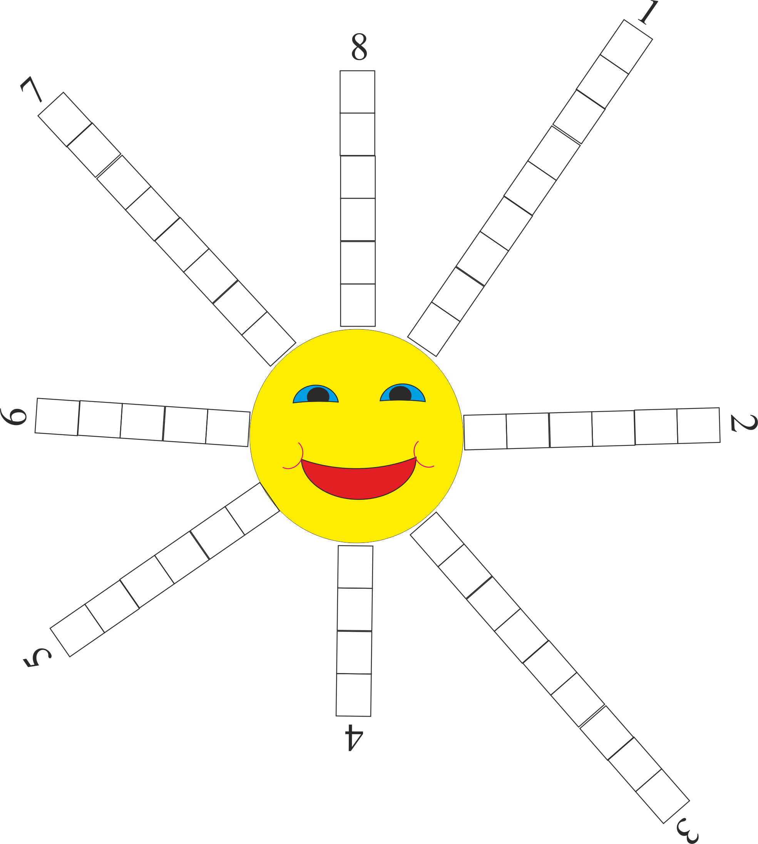
              - Устройство ввода.
              - Название значка @.
              - Мозг компьютера.
              - Манипулятор.
              - Самая большая клавиша.
              - Графический редактор.
              - Всемирная паутина.
              - Внешняя память.

- Связанный список. Поставить в соответствие нужный номер.

1 | База | Память
2 | Технологии | Программа
3 | Сообщение | Прокрутки
4 | Оперативная | Реальность
5 | Редактор | Персональный
6 | Лицензионная | Электронное
7 | Полоса | Информационные
8 | Язык | Текстовый
9 | Виртуальная | Данных
10 | Компьютер | Программирования

- Разгадайте ребусы:
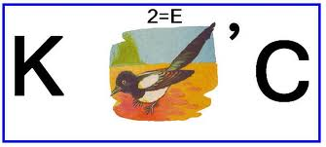 | 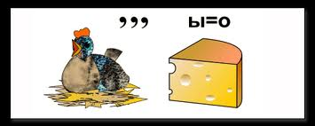
 | 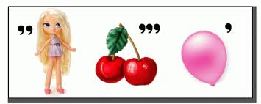
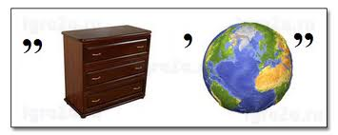 | 

- Какой объем памяти занимает следующее выражение:

«Информационные технологии»

Ответ записать в битах и байтах:

Практическая часть - компьютерная графика:

1. Нарисовать рисунок в графическом редакторе MS Paint на тему
«В мире сказок»;
  - Создать коллаж на тему «В мире сказок», используя рисунки с героями русских сказок.

Критерии оценивания
конкурса компьютерной графики

№ п/п | Фамилия имя | Композиция, дизайн,  настроение | Наличие инструмен-тов | Вставка граф. объекта копирование, уменьшение, | Печать, читаемость текста, | Итого | Место

Подведение итогов

За каждый правильный ответ теоретической части учащемуся присуждается 1 балл. Все баллы суммируются. Дети, набравшие наибольшее количество баллов, награждаются грамотами и памятными призами.
За рисунки и коллажи, набравшие наибольшее число баллов, учащиеся награждаются грамотами в номинации «Компьютерная графика».
Всем участникам турнира раздаются сладкие призы.

